( ABAP List Viewer )



Desenvolvido por:
Rodrigo Ribeiro Medeiros – rodrigo.medeiros@procwork.com.br
Tatiane Miranda Moreira – tatiane.moreira@procwork.com.br
Consultores ABAP – Procwork/Aspen – abril/2006
Sumário
I - INTRODUÇÃO 3
01 - O que é ALV? 3
02 - Barra de ferramentas padrão do ALV 4
03 - Tipos de ALV 5
03.01 - List 5
03.02 - Grid 5
03.03 - Hierárquico 6
03.04 - Block 7
II - SOLUÇÕES VIA GRUPO DE FUNÇÕES 8
01 - Modelo básico 8
01.01 - ALV List 8
01.02 - ALV Grid 9
01.03 - ALV Hierárquico 10
02 - Definindo a estrutura das tabelas de saída 11
02.01 - ALV List 11
02.02 - ALV Grid 12
02.03 - ALV Hierárquico 13
03 - Ordenação de uma lista 14
04 - Grupo de campos 15
05 - Recuperando variante de exibição 17
06 - Parâmetros de impressão 18
07 - Variações de layout 19
08 - Inserção de ícones na lista 20
09 - Eventos do ALV 21
09.01 - Evento TOP_OF_PAGE 21
09.02 - Evento PF_STATUS_SET 22
09.03 - Evento USER_COMMAND 25
10 - Outros modelos 27
10.01 - ALV Hierárquico com eliminação de linhas do relatório em tempo de execução 27
10.02 - ALV Block (mais de um ALV na mesma tela) 28
III - SOLUÇÕES VIA ORIENTAÇÃO A OBJETOS 29
01 - Modelo básico 29
02 - Eventos para tratar o clique 31
02.01 - Clique simples (Hotspot) 31
02.02 - Clique duplo 32
IV - ESTRUTURAS, FUNÇÕES E CLASSES 33
01 – Grupo de tipos SLIS 33
01.01 - SLIS_FIELDCAT_ALV 33
01.02 - SLIS_SORTINFO_ALV 34
01.03 - SLIS_SP_GROUP_ALV 34
01.04 - DISVARIANT 35
01.05 - SLIS_PRINT_ALV 35
01.06 - SLIS_LAYOUT_ALV 35
01.07 - SLIS_ALV_EVENT 36
01.08 - SLIS_SELFIELD 37
01.09 - SLIS_LISTHEADER 37
02 - Grupo de funções SALV 38
02.01 - REUSE_ALV_LIST_DISPLAY 38
02.02 - REUSE_ALV_GRID_DISPLAY 39
02.03 - REUSE_ALV_HIERSEQ_LIST_DISPLAY 40
02.04 - REUSE_ALV_EVENTS_GET 41
02.05 - REUSE_ALV_COMMENTARY_WRITE 42
02.06 - REUSE_ALV_VARIANT_F4 42
02.07 - REUSE_ALV_VARIANT_EXISTENCE 42
02.08 - REUSE_ALV_BLOCK_LIST_INIT 43
02.09 - REUSE_ALV_BLOCK_LIST_APPEND 43
02.10 - REUSE_ALV_BLOCK_LIST_HS_APPEND 43
02.11 - REUSE_ALV_BLOCK_LIST_DISPLAY 44
03 - Classes 45
03.01 - CL_GUI_ALV_GRID 45
03.02 - CL_GUI_CUSTOM_CONTAINER 45

I - INTRODUÇÃO

01 - O que é ALV?

Desenvolver relatórios em ABAP com um bom visual e recursos avançados não é nada fácil. A ferramenta ALV permite de maneira prática a criação de relatórios com cores, cabeçalho, linha de subtotais, separadores de colunas, classificação por campos, aumento ou diminuição do tamanho de colunas, troca da posição de colunas, omissão ou exibição de campos, totalização, agrupamento, exportação para Excel etc.

O ALV padroniza e simplifica a exibição e operação de listas e relatórios no sistema R/3. Fornece interfaces e formatos padronizados para todas as listas e relatórios.

Para acompanhar melhor os exemplos desta apostila é importante que se inicie pelos modelos básicos. A complexidade dos próximos exemplos aumentará gradativamente.

02 - Barra de ferramentas padrão do ALV
Antes de começar com os modelos básicos é importante saber que o ALV possui uma barra de ferramentas padrão. Essa barra possibilita a diminuição expressiva da quantidade de linhas a serem codificadas e um aumento da qualidade de interação com o usuário.
Botões da barra de ferramentas:
Detalhes (Ctrl+Shift+F3) | Destaca a linha selecionada em forma de coluna.
Marcar tudo (F5) | Marca todas as linhas.
Desmarcar tudo (F6) | Desmarca todas as linhas.
Ordenação crescente (Ctrl+F4) | Ordenação crescente de acordo com a coluna selecionada.
Ordenação decrescente (Ctrl+Shift+F4) | Ordenação decrescente de acordo com a coluna selecionada.
Definir filtro (Ctrl+F5) | Filtragem baseada em valores de campos.
Total (Ctrl+F6) | Totalizador da coluna selecionada. A coluna deve conter um valor. Colunas de caracteres não podem ser totalizadas.
Subtotais (Ctrl+Shift+F6) | Apresenta subtotais de um total geral, para a coluna selecionada. Alguma coluna já deve estar totalizada, senão não haverá mudança.
Pré-visualiz.Impressão (Ctrl+Shift+F10) | Mostra como irá ficar a impressão do relatório.
Microsoft Excel (Ctrl+Shift+F8) | Exporta o relatório para o Microsoft Excel.
Processamento de texto (Ctrl+Shift+F8) | Exporta o relatório para o Microsoft Word.
File local (Ctrl+Shift+F9) | Grava o relatório em arquivo.
Destinatário de correio eletrônico (Ctrl+F7) | Envia o relatório via e-mail através do SAP Office.
Análise ABC (Ctrl+F1) | Ranking em curva ABC. É obrigatório selecionar uma coluna de valores. O R/3 solicita algumas informações e já apresenta o resultado
Gráfico (Ctrl+Shift+F11) | Mostra o resultado em um gráfico.
Modificar layout (Ctrl+F8) | Alterar o modo de apresentação do relatório.
Selecionar layout (Ctrl+F9) | Recupera layout alterado e o aplica no relatório.
Gravar layout (Ctrl+F10) | Permite gravar um layout alterado.
Informação (Ctrl+F12) | Informações como número de registros retornados, filtros sendo utilizados, campos sumarizados etc. É apresentado por este botão.

03 - Tipos de ALV
Existem três tipos básicos de relatório ALV. O ALV List, ALV Grid e o ALV Hierárquico. Além desses existe o ALV Block que nada mais é que um conjunto de ALVs Lists na mesma execução. Todos estes utilizados via Grupo de Funções. Existe ainda o ALV Tree utilizado para soluções Orientadas a objeto.

03.01 - List
O ALV List é uma forma de impressão de relatórios com menos recursos. Por isso, torna-se mais fácil sua utilização.
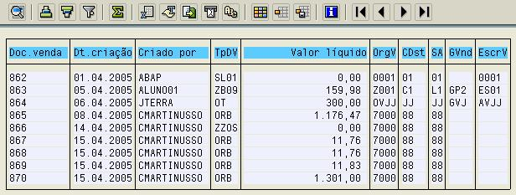

03.02 - Grid
O ALV Grid permite o tratamento de colunas e linhas de forma simples, tamanho de colunas ajustáveis e design moderno.
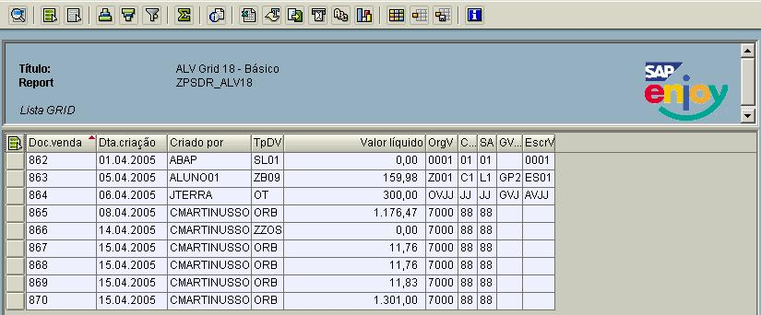

03.03 - Hierárquico
O ALV hierárquico permite a impressão em níveis. Por exemplo, no relatório abaixo, para cada “Ordem de Venda” são listados seus respectivos itens.
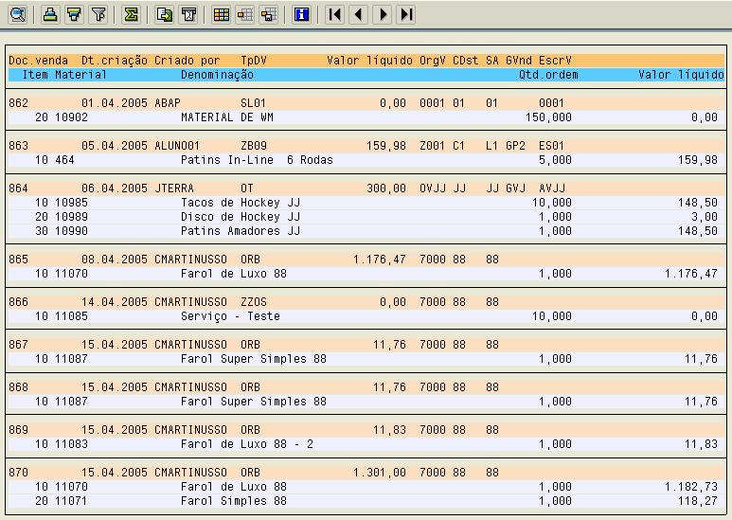

03.04 - Block
O ALV Block nada mais é que um grupo de ALVs Lists ou Hierárquicos, sendo essas listas independentes ou não.
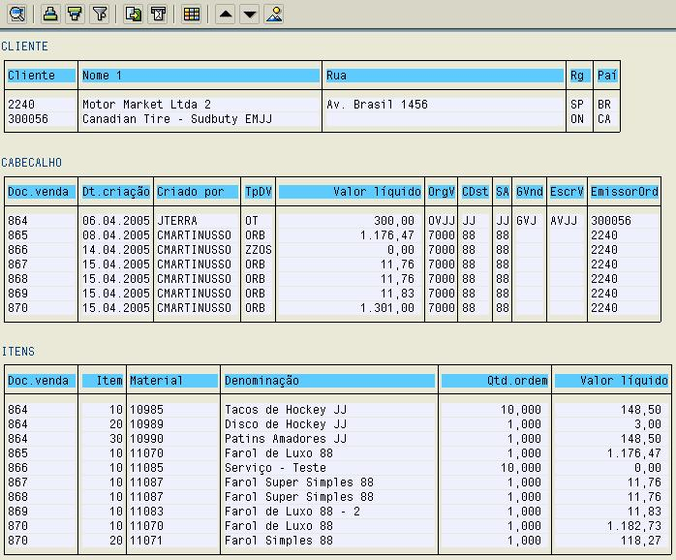

II - SOLUÇÕES VIA GRUPO DE FUNÇÕES

Nesta seção são abordados modelos de relatório ALV para soluções baseadas em grupo de funções, isto é, através de funções serão gerados os relatórios ALV.
Todas as opções aqui descritas servem para os três tipos de ALV (List, Grid e Hierárquico). A partir do item 03 exemplificaremos apenas o ALV Grid, pois ele é o mais usado, mas lembre-se que tudo servirá para os outros ALV’s.

01 - Modelo básico
Nestes exemplos a estrutura da tabela de saída é igual à estrutura de uma tabela transparente, no caso a VBAK. Dessa forma todos os campos da tabela VBAK serão impressos na lista.
Os modelos List e Grid são semelhantes, a única diferença é a função chamada; os parâmetros são os mesmos.
No caso do ALV Hierárquico é necessária a inclusão de uma tabela de itens para que tenha sentido, para isso, a VBAK é a tabela de cabeçalho e a VBAP a tabela de itens.

01.01 - ALV List
Programa: Modelos\ZPSDR_ALV_01_LIST.txt

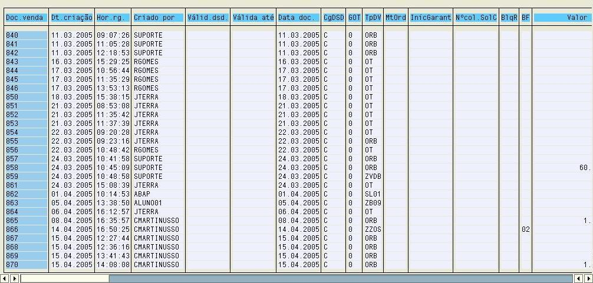

01.02 - ALV Grid
Programa: Modelos\ZPSDR_ALV_01_GRID.txt

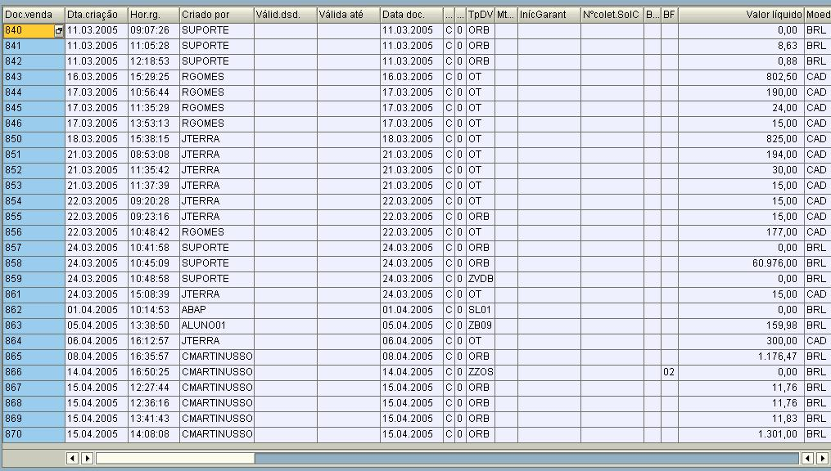

01.03 - ALV Hierárquico
Programa: Modelos\ZPSDR_ALV_01_HIERARQUICO.txt

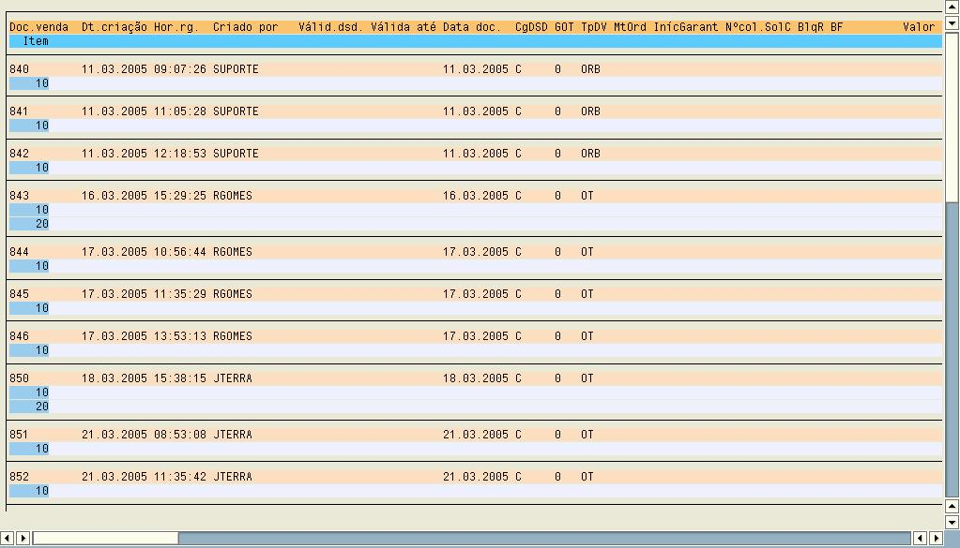

02 - Definindo a estrutura das tabelas de saída
Nos exemplos abaixo, a estrutura da tabela de saída é definida na codificação do programa através do parâmetro it_fieldcat da função ALV. Para este parâmetro deve ser passada uma tabela interna com a estrutura SLIS_FIELDCAT_ALV com as informações necessárias de cada campo.
Para um melhor aproveitamento das funcionalidades destes exemplos é recomendada uma pesquisa mais aprofundada na estrutura SLIS_FIELDCAT_ALV no final desta apostila.

02.01 - ALV List
Programa: Modelos\ZPSDR_ALV_02_LIST.txt

Layout com os campos definidos na codificação.
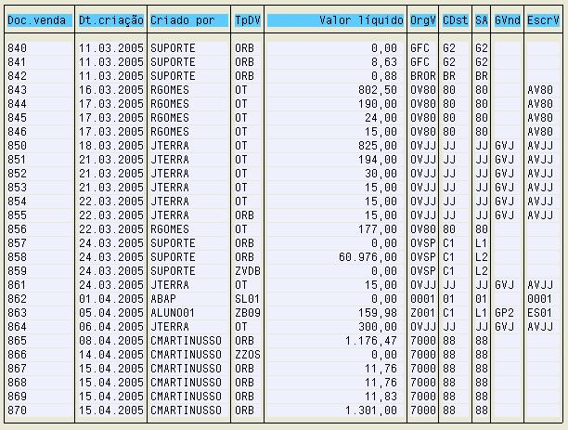

02.02 - ALV Grid
Programa: Modelos\ZPSDR_ALV_02_GRID.txt

Layout com os campos definidos na codificação.
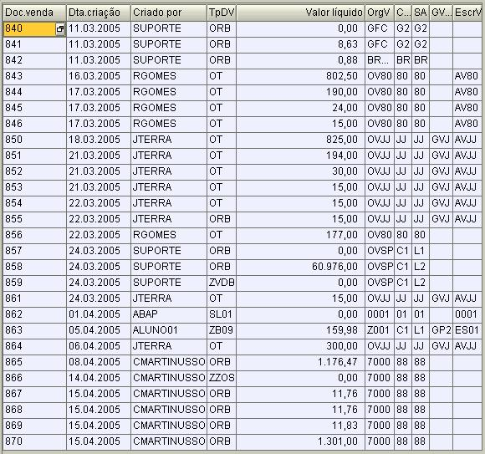

02.03 - ALV Hierárquico
Programa: Modelos\ZPSDR_ALV_02_HIERARQUICO.txt

Layout com os campos definidos na codificação.
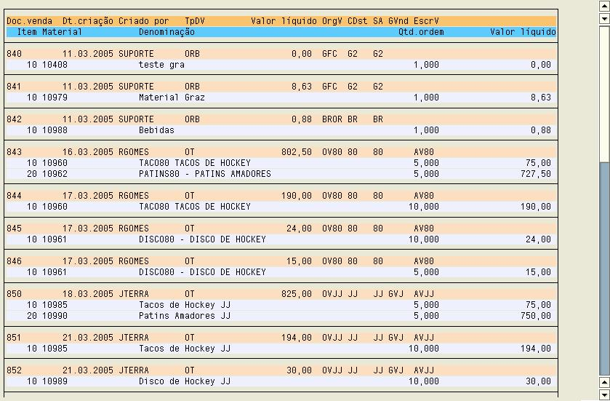

03 - Ordenação de uma lista
A barra de ferramentas padrão do ALV já possui um botão com recursos para a ordenação das colunas, porém, em alguns casos, é necessário que a lista apareça inicialmente com uma ou mais colunas já ordenadas. Para isso utiliza-se a variante de exibição, que neste caso, precisa ter sido criada anteriormente, ou então, através da codificação no próprio programa, como neste exemplo.
Neste exemplo a ordenação é crescente para o campo VBAK-ERNAM (Criado por) e depois para o VBAK-NETWR (Valor Líquido).
Para um melhor aproveitamento das funcionalidades deste exemplo é recomendada uma pesquisa mais aprofundada na estrutura SLIS_SORTINFO_ALV no final desta apostila.

Programa: Modelos\ZPSDR_ALV_03_GRID.txt

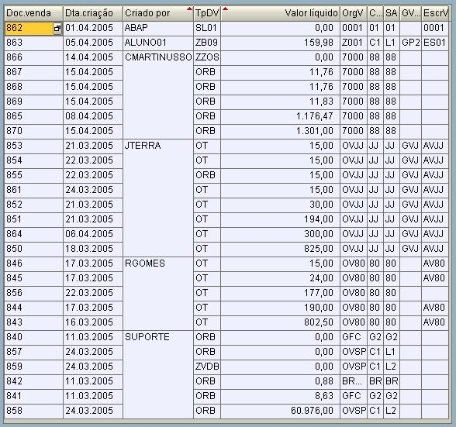

04 - Grupo de campos
Grupos de campos são, como o próprio nome diz, conjuntos de campos separados na codificação a fim de facilitar a escolha de alguns deles para visualização. Como exemplo, podemos citar uma lista com demasiados campos que na execução o usuário gostaria de ver apenas alguns. Se na codificação estiver definido algum grupo como “Informações do produto” o usuário poderá selecionar de forma mais ágil os campos que dizem respeito a isso como “Descrição do produto”, “Preço”, “Peso” e “Quantidade em estoque” sem precisar imprimir outros campos indesejados no momento.
Neste exemplo foram criados dois grupos, “Ordem de Venda” e “Valores”. No primeiro estão os campos VBELN (Número da ordem), ERDAT (Data da ordem) e ERNAM (Criado por) e no segundo apenas o campo NETWR (Valor líquido).
Para um melhor aproveitamento das funcionalidades deste exemplo é recomendada uma pesquisa mais aprofundada na estrutura SLIS_SP_GROUP_ALV no final desta apostila.

Programa: Modelos\ZPSDR_ALV_04_GRID.txt

Todos os campos estão sendo impressos.
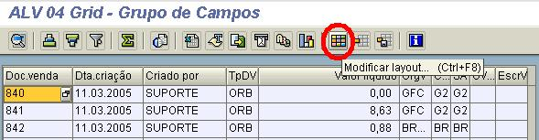

Selecionar o um dos grupos criados.
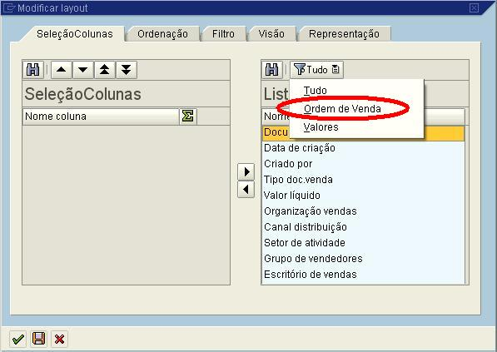

Agora só estão sendo impressos os campos do grupo “Ordem de venda”.
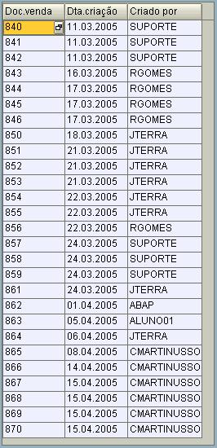

05 - Recuperando variante de exibição
As variantes de exibição permitem salvar layouts personalizados das listas geradas pelo ALV. Por exemplo, você pode omitir ou exibir colunas em seu relatório, permitir que uma determinada coluna já venha ordenada ou ainda que ela já apareça com totais e subtotais. O recurso de salvar variantes é disponibilizado pela barra de ferramentas padrão do ALV.
O intuito desta seção é demonstrar como chamar essa variante de exibição antes da execução do programa, isto é, na tela de seleção, sendo necessária, para isso, a criação previa desta variante.
Para um melhor aproveitamento das funcionalidades deste exemplo é recomendada uma pesquisa mais aprofundada na estrutura DISVARIANT no final desta apostila.

Programa: Modelos\ZPSDR_ALV_05_GRID.txt

É necessário gravar um layout para posteriormente ser recuperado. Para isso basta fazer as alterações de layout desejado como filtrar valores de campos, eliminar coluna, adicionar subtotais etc e clicar no botão descrito abaixo na barra de ferramentas padrão do ALV.
Gravar layout (Ctrl+F10)

Após salvar a variante, ela poderá ser recuperada na tela de seleção.
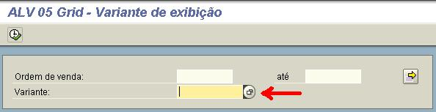

06 - Parâmetros de impressão
A configuração dos parâmetros de impressão possibilita gerar relatórios de modo que o mesmo apresente ou não: página de rosto, informações de seleção, criação de novas páginas, informações sobre seleção, possibilidade de alteração do tamanho das linhas e a expansão de itens de cabeçalho (no caso de ALV Hierárquico). Esta configuração permite também reservar linhas no final da página, para os casos de rodapé.
Para um melhor aproveitamento das funcionalidades deste exemplo é recomendada uma pesquisa mais aprofundada na estrutura SLIS_PRINT_ALV no final desta apostila.

Programa: Modelos\ZPSDR_ALV_06_GRID.txt

07 - Variações de layout
Através da variação de layout é possível alterar várias características da lista, como por exemplo, a criação de checkbox, níveis de quebras diferentes nas totalizações entre vários outros recursos.
Neste exemplo o layout do relatório está do tipo “zebra”, isso é, uma linha clara e outra escura, além disso, a largura das colunas estão otimizadas, foi inserido um texto no barra de títulos e criado um campo de checkbox na lista.
Para um melhor aproveitamento das funcionalidades deste exemplo é recomendada uma pesquisa mais aprofundada na estrutura SLIS_LAYOUT_ALV no final desta apostila, pois essa apresenta várias opções ao programador.

Programa: Modelos\ZPSDR_ALV_07_GRID.txt

Reparem nas cores das linhas, no texto de título, no tamanho correto das colunas e no campo de checkbox.
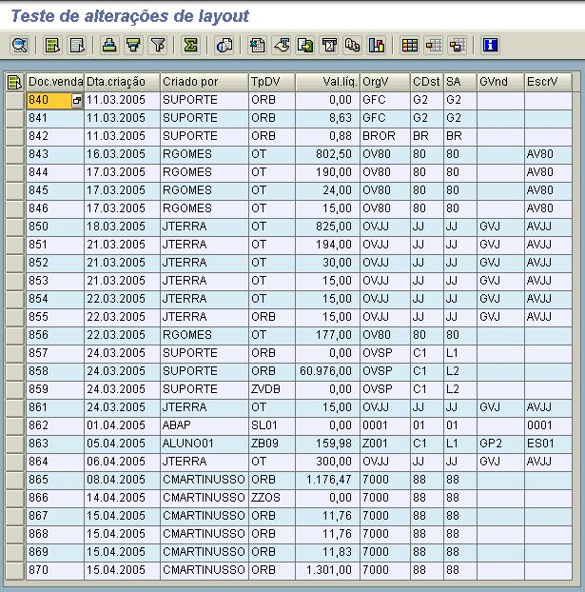

08 - Inserção de ícones na lista
Este é um recurso que proporciona ao usuário um relatório mais apresentável, tanto no sentido de design como num melhor controle dos dados, uma vez que os ícones podem ser indicativos do tipo de informação.
Neste exemplo, os valores líquidos até 500,00 apresentam cor verde, entre 500,00 e 1.000,00 amarelo e maiores que 1.000,00 vermelho.
Para usar ícones no programa é necessário declarar um include de ícones “INCLUDE <icons>”.

Programa: Modelos\ZPSDR_ALV_08_GRID.txt

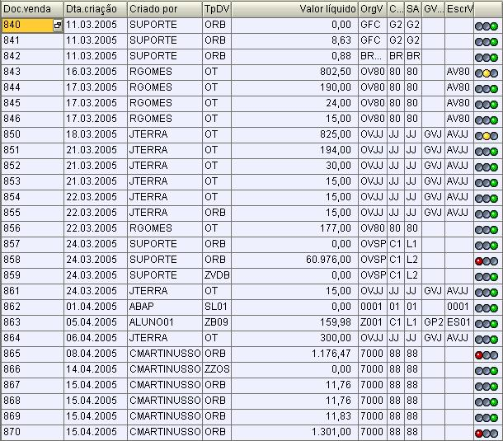

09 - Eventos do ALV
Existem vários eventos para cada tipo de ALV. A função REUSE_ALV_EVENTS_GET é a responsável por trazer todos os eventos possíveis do ALV para uma tabela interna.
Existem eventos para construir cabeçalho, rodapé, tratar botões da barra de ferramentas, entre muitos outros. Nesses exemplos, usaremos apenas os mais utilizados, que são eles:
TOP_OF_PAGE, PF_STATUS_SET e USER_COMMAND.
Para um melhor aproveitamento das funcionalidades deste exemplo é recomendada uma pesquisa mais aprofundada na estrutura SLIS_ALV_EVENT no final desta apostila.

09.01 - Evento TOP_OF_PAGE
Esse evento é responsável pela impressão de texto e logotipos no cabeçalho do texto. Para isso é necessário o uso da função REUSE_ALV_COMMENTARY_WRITE, onde será enviada uma tabela interna com todas as informações a serem impressas e também o nome do logotipo (não obrigatório).

Programa: Modelos\ZPSDR_ALV_09_GRID_1.txt

Layout da lista com o cabeçalho construído.
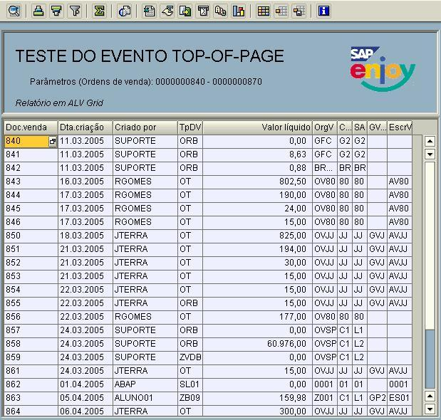

09.02 - Evento PF_STATUS_SET
Esse evento é responsável pela chamada da barra de status. Caso esse evento não seja utilizado a barra de status será a padrão. Para exemplificar esse evento é necessária a criação de uma barra de status. Para isso copiaremos uma padrão e incluiremos um botão na barra de ferramentas. Segue as orientações para a criação:

Transação: SE41
Programa: SAPLKKBL
Status: STANDARD

Obs.: O Status pode ser copiado de qualquer outro programa de ALV.

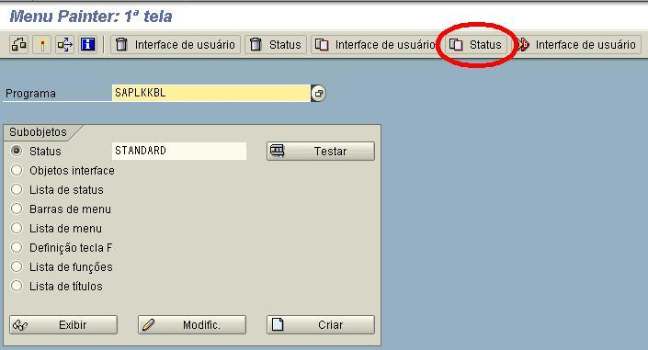
De
Programa: SAPLKKBL
Status: STANDARD
Para
Programa: ZPSDR_ALV_09_GRID_2 (Nome do programa que o status será aberto)
Status: Z_PF_STATUS (Nome do status a ser criado)

Agora é necessário abrir o status para modificação e adicionar um botão na barra de ferramentas.

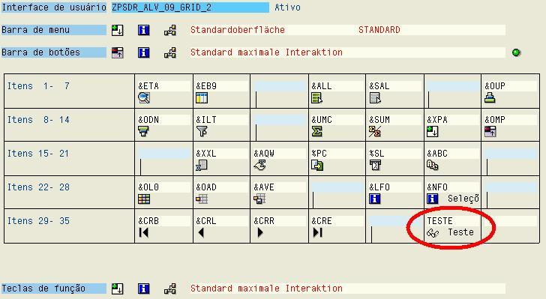

Código de função: TESTE (Código pelo será tratado na codificação)
Texto de função: TESTE (Texto de identificação)
Nome de ícone: ICON_DISPLAY (Nome do ícone)
Texto de ícones: Teste (Texto do botão)
Texto informativo: Teste de botão (Aparece quando se passa o mouse por cima)

Depois disso é só ativar e partir para a codificação do programa.

Nesse exemplo o botão ainda não terá nenhuma funcionalidade. Para dar uma funcionalidade a ele é necessário o evento USER_COMMAND que trata toda a ação do usuário. Esse evento será exemplificado no próximo tópico.

Programa: Modelos\ZPSDR_ALV_09_GRID_2.txt

Repare na barra de ferramentas, apresentando o novo botão criado.
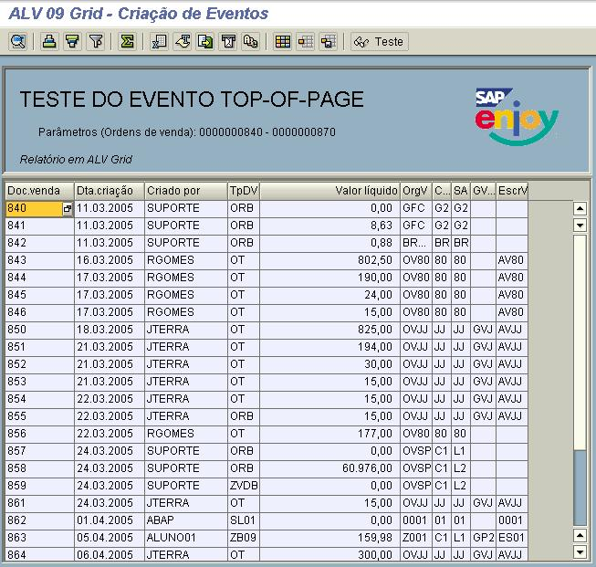

09.03 - Evento USER_COMMAND
Este evento é responsável por tratar as ações do usuário.
Aproveitando o exemplo acima agora daremos uma funcionalidade ao botão criado. Para que haja esse aproveitamento é necessário que o Status seja copiado para este novo programa. Segue as orientações:

Transação: SE41
Clique no botão “STATUS” (Copiar Status – CTRL+F6) na barra de ferramentas da transação.

De
Programa: ZPSDR_ALV_09_GRID_2 (Nome do programa que já apresenta o status)
Status: Z_PF_STATUS
Para
Programa: ZPSDR_ALV_09_GRID_3 (Nome do programa que o status será aberto)
Status: Z_PF_STATUS

Agora é necessário ativar a nova barra de status, pois a copia vem inativa.

Este programa apresenta uma mensagem ao clicar no botão TESTE (criado anteriormente) com a ordem de venda da linha selecionada, caso nenhuma linha esteja selecionada apresenta uma mensagem dizendo “Nenhuma linha foi selecionada”. Para isso foi necessário utilizar a estrutura SLIS_LAYOUT_ALV para a declaração de um campo de checkbox. Clicando no campo de checkbox a linha inteira será selecionada.
As mensagens mostradas pertencem à classe de mensagens padrão do R/3, a BCTRAIN, que provavelmente deve estar presente em qualquer instalação, caso contrário é necessário criar uma outra.

Programa: Modelos\ZPSDR_ALV_09_GRID_3.txt

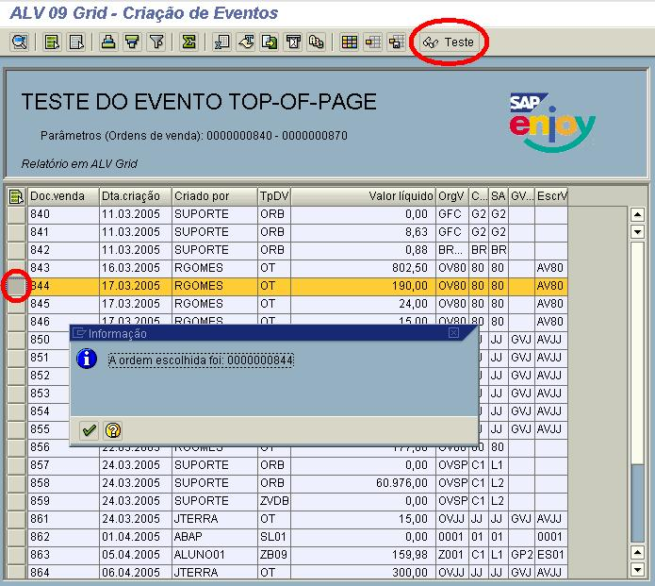

10 - Outros modelos
Aqui estão disponíveis algumas soluções mais completas que usam tudo o que já foi passado nesta apostila.

10.01 - ALV Hierárquico com eliminação de linhas do relatório em tempo de execução
Este é um ALV Hierárquico cujas linhas de itens apresentam um checkbox e na barra de status um botão que apaga as linhas checadas. Um exemplo simples, porém muito usado em desenvolvimentos. Aqui estão exemplos do uso de eventos, variação de layout, construção de estruturas da lista e construção da barra de status. A construção da barra de status já foi explicada nessa apostila, no item 09.02.

Programa: Modelos\ZPSDR_ALV_10_HIERARQUICO_1.txt

10.02 - ALV Block (mais de um ALV na mesma tela)
ALV Block nada mais é que um conjunto de ALVs Lists ou Hierárquicos na mesma execução tendo relações entre eles ou não, esse conceito é bastante importante. As listas impressas podem ter relações de chaves entre elas, mas isso não é obrigatório como no caso do ALV Hierárquico. Se necessárias, as relações são feitas apenas na hora de selecionar os registros, isso é, apenas na montagem dos SELECTs.
As listas são independentes tendo uma tabela de registros e eventos, estrutura de layout e de ordenação, para cada um dos ALVs.
Cada ALV Block pode apresentar no máximo 19 listas. Nesse exemplo serão usados apenas 3 listas, Clientes (KNA1), Cabeçalho (VBAK) e Itens (VBAP).
Sua codificação é bastante semelhante aos outros ALVs, tendo sua diferença apenas no momento de impressão. Ao invés de chamarmos uma única função para impressão, são necessários alguns outros detalhes:
- Chamar a função “REUSE_ALV_BLOCK_LIST_INIT”. Essa função é a responsável pela abertura do bloco. Um exemplo simples desse funcionamento seria a abertura de uma pasta onde colocaríamos vários relatórios em papel e apenas depois de completa a pasta seria mostrada.
- Chamar a função “REUSE_ALV_BLOCK_LIST_APPEND” para cada tabela de registros passando as suas informações, isso é, incluir cada uma das listas a serem mostradas.
- Depois de chamar a função acima para cada tabela de dados é hora de imprimir na tela o resultado. Para isso chamar a função “REUSE_ALV_BLOCK_LIST_DISPLAY”.

Programa: Modelos\ZPSDR_ALV_10_BLOCK_2.txt

III - SOLUÇÕES VIA ORIENTAÇÃO A OBJETOS

Nesta seção são abordados modelos de relatório ALV para soluções baseadas em orientação a objetos, isto é, através de classes e métodos serão gerados os relatórios ALV.

01 - Modelo básico
Para iniciarmos ALV com orientação a objetos partiremos desse modelo básico.
Para usar essa solução é necessário o conhecimento de criação de telas. De uma forma bem simples, isso é, fazendo apenas o necessário, temos que incluir um componente “Custom Control” em uma tela e chamarmos alguns MODULEs no PBO e PAI da tela. Seguem os passos:

- Na tela de codificação de um Report (SE38) no local onde a tela deve ser chamada, escrever o comando CALL SCREEN 100, sendo 100 o número de identificação da nova tela (pode-se dar outros números). Com um clique duplo em cima do número de identificação abrirá a transação para edição de telas (SE51).
- Depois de criar uma descrição para a tela, clique no botão LAYOUT (Saltar Layout CTRL+F7) na barra de ferramentas. Abrirá uma tela para edição. Agora acrescente o componente “Custom Control” na tela. Lembre-se que é dentro desse componente que aparecerá o ALV. Dê um nome para esse componente. Neste exemplo estamos dando o nome ‘CC_ALV’.
- Na aba LógProcess codificar:
PROCESS BEFORE OUTPUT.
MODULE zm_list_display.
PROCESS AFTER INPUT.

A codificação do module zm_list_display está no programa.

As classes usadas neste exemplo foram CL_GUI_CUSTOM_CONTAINER e CL_GUI_ALV_GRID, sendo a primeira para a criação do objeto que define o container utilizado e a segunda para a criação do objeto que abrirá o ALV Grid.
Em comparação a solução via grupo de funções, a estrutura FieldCatalog (slis_t_fieldcat) não é mais usada, assim como todas as estruturas SLIS’s, sendo assim não é mais necessário a sua declaração (TYPE-POOLS: SLIS.).
Programa: Modelos\ZPSDR_ALVOO_01_GRID.txt

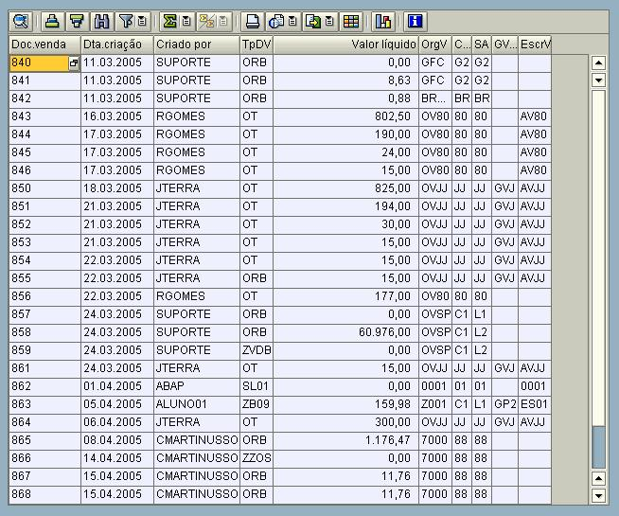

02 - Eventos para tratar o clique

02.01 - Clique simples (Hotspot)
Esse exemplo apresenta dois ALVs Grid uma com os registros do cabeçalho (VBAK) e a segunda com informações dos itens (VBAP) para cada ordem de vendas. A segunda lista apenas irá aparecer os itens pertencentes à ordem de venda clicada na lista do cabeçalho. O clique será simples (apenas um clique) na ordem de venda.
As classes utilizadas são as mesmas do exemplo anterior. A grande diferença nesse exemplo é que foi necessário usar o evento HOTSPOT_CLICK da classe CL_GUI_ALV_GRID.
Para isso foi criada uma classe própria com um método que utiliza o evento HOTSPOT_CLICK necessário.

Programa: Modelos\ZPSDR_ALVOO_02_1_GRID.txt

Sempre que outro Doc.Venda for clicado o ALV inferior é alterado.
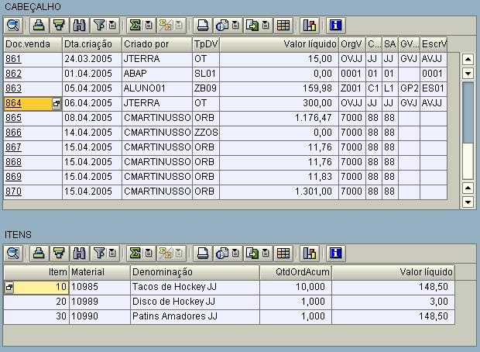

02.02 - Clique duplo
Este exemplo segue a mesma linha do anterior, porém o evento utilizado é o DOUBLE_CLICK.

Programa: Modelos\ZPSDR_ALVOO_02_2_GRID.txt

Sempre que outra linha for clicada duplamente o ALV inferior é alterado.
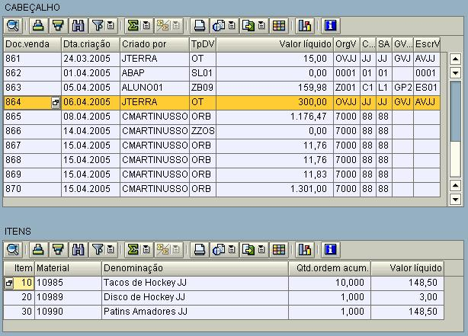

IV - ESTRUTURAS, FUNÇÕES E CLASSES

01 – Grupo de tipos SLIS

01.01 - SLIS_FIELDCAT_ALV
De modo geral podemos definir com uma estrutura que auxilia a montagem da lista, definição dos campos, opções de layout etc.
row_pos | sy-curow | Define a linha que cada campo deve aparecer na hora da impressão.
col_pos | sy-cucol | Define a coluna que cada campo deve aparecer.
fieldname | char (30) | Nome do campo, que vai ser uma coluna do seu relatório.
tabname | char (30) | Nome da tabela que possui o campo definido acima.
currency | char (05)
cfieldname | char (30)
ctabname | char (30)
ifieldname | char (30)
quantity | char (03)
qfieldname | char (30)
qtabname | char (30)
round | inteiro
exponent | char (03)
key | char (01) | ‘X’ ou SPACE – Coluna com cor de chave (Azul escuro).
icon | char (01) | ‘X’ ou SPACE – Campo representa um ícone.
symbol | char (01) | ‘X’ ou SPACE – Campo representa um símbolo.
checkbox | char (01) | ‘X’ ou SPACE – Campo definido como checkbox. Usado para campos do tipo flag (char-01).
just | char (01) | Justifica o texto do campo. ‘R’, ‘C’ ou ‘L ‘ (Direita, Esquerda ou Centro).
lzero | char (01) | ‘X’ ou SPACE – Elimina zeros à esquerda.
no_sign | char (01) | ‘X’ ou SPACE – Não apresenta sinal em valores.
no_zero | char (01) | ‘X’ ou SPACE – Não exibe valores zerados.
no_convext | char (01)
edit_mask | char (60)
emphasize | char (01) | ‘X’ ou SPACE – Coluna com cor diferenciada.
fix_column | char (01) | ‘X’ ou SPACE – Fixa a coluna na rolagem horizontal.
do_sum | char (01) | ‘X’ ou SPACE – Sumarização já na apresentação do relatório, caso o campo seja numérico.
no_out | char (01) | ‘X’ ou SPACE – Coluna invisível.
tech | char (01)
outputlen | num (06) | Indica o tamanho do seu campo.
offset | num (06)
seltext_l | char (40) | Descrição longa da coluna.
seltext_m | char (20) | Descrição média da coluna.
seltext_s | char (10) | Descrição curta da coluna.
ddictxt | char (01) | ‘S’, ‘M’ ou ‘L’ – Usar a descrição do dicionário de dados short, Middle ou Long.
rollname | char (30)
datatype | char (04)
inttype | char (01) | Tipo do campo, veja os tipos principais:  C - Cadeia de caracteres  N - Cadeia de caracteres (Só número)  D - Data (data: AAAAMMDD)  T - Momento (hora:HHMMSS)  X - Seqüência de byte (hexadecimal)  I - Nº inteiro (4 byte c/sinal)  P - Compactado  F - Ponto flutuante
intlen | num (06)
lowercase | char (01) | ‘X’ ou SPACE – Permite letras minúsculas.
ref_fieldname | char (30)
ref_tabname | char (30)
roundfieldname | char (30)
roundtabname | char (30)
decimalsfieldname | char (30)
decimalstabname | char (30)
decimals_out | char (06)
text_fieldname | char (30)
reptext_ddic | char (55)
ddic_outputlen | num (06)
key_sel | char (01)
no_sum | char (01) | ‘X’ ou SPACE – Não permite somatórias na execução.
sp_group | char (04) | Nome do grupo de campos que o campo pertence.
reprep | char (01)
input | char (01)
edit | char (01) | ‘X’ ou SPACE – Permite edição do valor do campo.
hotspot | char (01) | ‘X’ ou SPACE – Habilita a ação de clique simples no campo.

01.02 - SLIS_SORTINFO_ALV
Estrutura para definição da ordenação inicial da lista.
spos | num (2) | Seqüência de ordenação dos campos.
fieldname | char (30) | Nome do campo, que vai ser uma coluna do seu relatório.
tabname | char (30) | Nome da tabela que possui o campo definido acima.
up | char (01) | ‘X’ ou SPACE – Classificar em ordem crescente.
down | char (01) | ‘X’ ou SPACE – Classificar em ordem decrescente.
subtot | char (01) | ‘X’ ou SPACE – Apareça um subtotal por esse campo no relatório.

01.03 - SLIS_SP_GROUP_ALV
Estrutura para definição de grupos de campos.
sp_group | char (04) | Identificação do grupo de campos. A identificação deve ser passada na construção do catálogo de campos (FIELDCAT).
text | char (40) | Descrição do grupo de campos.

01.04 - DISVARIANT
Estrutura para tratamento da variante de exibição (layouts salvos).
report | sy-repid | Nome do programa ABAP.
variant | char (12) | Layout.
text | char (40) | Denominação layout.

01.05 - SLIS_PRINT_ALV
Estrutura para tratamento da impressão do relatório.
print | char (01) | ‘X’ ou SPACE – Permite a impressão.
prnt_title | char (01) | ‘X’ ou SPACE – Permite a impressão do título do relatório.
prnt_info | char (01) | ‘X’ ou SPACE – Permite a impressão das informações
no_print_selinfos | char (01) | ‘X’ ou SPACE – Não lista informação sobre seleção
no_coverpage | char (01) | ‘X’ ou SPACE – Não imprime página de rosto
no_new_page | char (01) | ‘X’ ou SPACE – Sem novas páginas
reserve_lines | inteiro | Reserva linhas
no_print_listinfos | char (01) | ‘X’ ou SPACE – Não apareçam as informações da listagem na impressão.
no_change_print_params | char (01) | ‘X’ ou SPACE – Não altera tamanho da linha.
no_print_hierseq_item | char (01) | ‘X’ ou SPACE – Não imprime itens (apenas para o ALV Hierárquico)

01.06 - SLIS_LAYOUT_ALV
Estrutura para alteração do layout do ALV.
no_colhead | char (01) | ‘X’ ou SPACE – Não tenha label nas colunas.
no_hotspot | char (01)
zebra | char (01) | ‘X’ ou SPACE – Apresenta linhas zebradas.
no_vline | char (01) | ‘X’ ou SPACE – As colunas do relatório não tenham divisões.
cell_merge | char (01)
edit | char (01) | ‘X’ ou SPACE – Permite a edição de todos os valores dos campos do relatório.
edit_mode | char (01)
numc_sum | char (01) | ‘X’ ou SPACE – Permite a totalização de campos do tipo numérico.
no_input | char (01) | ‘X’ ou SPACE – Campos apenas de saída.
f2code | sy-ucomm
reprep | char (01)
no_keyfix | char (01)
expand_all | char (01)
no_author | char (01)
def_status | char (01)
item_text | char (20)
colwidth_optimize | char (01) | ‘X’ ou SPACE – A largura da coluna fica de acordo com o maior tamanho: Label ou Detalhe.
no_min_linesize | char (01)
min_linesize | sy-linsz
max_linesize | sy-linsz
window_titlebar | sy-title | Escreve na barra de títulos do ALV.
no_uline_hs | char (01)
lights_fieldname | slis_fieldname
lights_tabname | slis_tabname
lights_rollname | dfies-rollname
lights_condense | char (01)
no_sumchoice | char (01)
no_totalline | char (01) | ‘X’ ou SPACE – Relatório não irá aparecer linha de total.
no_subchoice | char (01)
no_subtotals | char (01)
no_unit_splitting | char (01)
totals_before_items | char (01) | ‘X’ ou SPACE – Os totais apareçam antes das linhas de detalhe.
totals_only | char (01) | ‘X’ ou SPACE – Apareçam apenas os totais no relatório.
totals_text | char (60) | Texto para as linhas de totais.
subtotals_text | char (60) | Texto para as linhas de subtotal
box_fieldname | char (30) | Nome do campo para ser mostrado como checkbox.
box_tabname | char (30) | Nome da tabela interna com o campo checkbox.
box_rollname | dd03p-rollname
expand_fieldname | char (30)
hotspot_fieldname | char (30)
confirmation_prompt
key_hotspot | char (01)
flexible_key | char (01)
group_buttons | char (01)
get_selinfos | char (01)
group_change_edit | char (01)
no_scrolling | char (01)
detail_popup | char (01)
detail_initial_lines | char (01)
detail_titlebar | sy-title
header_text | char (20)
default_item | char (01)
info_fieldname | char (30)
coltab_fieldname | char (30)
list_append | char (01)
xifunckey | aqs_xikey
xidirect | flag
dtc_layout | dtc_s_layo

01.07 - SLIS_ALV_EVENT
Estrutura para tratamento dos eventos do ALV. Os eventos são chamados na abertura do ALV, quando algum evento está atrelado à uma rotina essa rotina é chamada na hora da criação do ALV.
name | char (30) | Nome do evento
form | char (30) | Nome do FORM no programa (rotina) para qual o evento deve chamar.

01.08 - SLIS_SELFIELD
Estrutura com informações sobre o registro selecionado. As informações são retiradas do catálogo (fieldcat).
tabname | char (30) | Nome da tabela que dá origem aos dados.
tabindex | sy-tabix | Vai indicar a posição do registro dentro da tabela. Se precisar recuperar os valores utilize esse índice em um comando read table ... index slis_selfield-tabindex.
col_stable | char (01) | ‘X’ ou SPACE – Mantém o relatório na coluna em que estava antes do drill down.
row_stable | char (01) | ‘X’ ou SPACE – Mantém o relatório na linha selecionada antes do drill down.
refresh | char (01) | ‘X’ ou SPACE – Atualiza o relatório.

01.09 - SLIS_LISTHEADER
Estrutura para criação do cabeçalho do relatório ALV. O preenchimento de todos os campos não é obrigatório.
typ | char (01) | Dependendo do tipo (H,S ou A) o tipo de letra modifica.  H = Header  S = Selection  A = Action
key | char (20)
info | char (60) | É o texto que você quer que apareça no cabeçalho. Você pode utilizar n linhas. Veja no programa exemplo.

02 - Grupo de funções SALV

02.01 - REUSE_ALV_LIST_DISPLAY
Função para abertura de um ALV List.
Importing | Tipo referência | Funcionalidade
i_interface_check
i_bypassing_buffer | char (01)
i_buffer_active
i_callback_program | sy-repid | Nome do programa para o qual a função deve retornar o controle após a execução.
i_callback_pf_status_set | slis_formname
i_callback_user_command | slis_formname
i_structure_name | char (30) | Nome da estrutura para o qual a função deve ser referenciada no dicionário.
is_layout | slis_layout_alv | Nome da estrutura com as configurações de layout.
it_fieldcat | slis_t_fieldcat_alv | Nome da tabela interna com as configurações dos camposda lista. Define a estrutura da lista.
it_excluding | slis_t_extab
it_special_groups | slis_t_sp_group_alv | Nome da tabela interna com as configurações para especificação de grupos de campos.
it_sort | slis_t_sortinfo_alv | Nome da tabela interna com as configurações para ordenação inicial da lista.
it_filter | slis_t_filter_alv
is_sel_hide | slis_sel_hide_alv
i_default
i_save |  | ‘A’ = Permitir salvar variante de exibição.  ‘ ‘ = Não permite salvar variante de exibição.
is_variant | disvariant
it_events | slis_t_event | Nome da tabela com os eventos e suas respectivas funcionalidades.
it_event_exit | slis_t_event_exit
is_print | slis_print_alv | Nome da estrutura com as configurações de impressão.
is_reprep_id | slis_reprep_id
i_screen_start_column
i_screen_start_line
i_screen_end_column
i_screen_end_line
Exporting | Tipo referência | Funcionalidade
e_exit_caused_by_caller
es_exit_caused_by_user | slis_exit_by_user
Tables | Tipo referência | Funcionalidade
t_outtab |  | Tabela com os dados a serem impressos. (Obrigatório)

02.02 - REUSE_ALV_GRID_DISPLAY
Função para abertura do ALV Grid.
Importing | Tipo referência | Funcionalidade
i_interface_check
i_bypassing_buffer | char (01)
i_buffer_active
i_callback_program | sy-repid | Nome do programa para o qual a função deve retornar o controle após a execução.
i_callback_pf_status_set | slis_formname
i_callback_user_command | slis_formname
i_callback_top_of_page | slis_formname
i_callback_html_top_of_page | slis_formname
i_callback_html_end_of_list | slis_formname
i_structure_name | char (30) | Nome da estrutura para o qual a função deve ser referenciada no dicionário.
i_background_id | char (70)
i_grid_title | char (70)
i_grid_settings | lvc_s_glay
is_layout | slis_layout_alv | Nome da estrutura com as configurações de layout.
it_fieldcat | slis_t_fieldcat_alv | Nome da tabela interna com as configurações dos camposda lista. Define a estrutura da lista.
it_excluding | slis_t_extab
it_special_groups | slis_t_sp_group_alv | Nome da tabela interna com as configurações  para especificação de grupos de campos.
it_sort | slis_t_sortinfo_alv | Nome da tabela interna com as configurações para ordenação inicial da lista.
it_filter | slis_t_filter_alv
is_sel_hide | slis_sel_hide_alv
i_default
i_save |  | ‘A’ = Permitir salvar variante de exibição.  ‘ ‘ = Não permite salvar variante de exibição.
is_variant | disvariant
it_events | slis_t_event | Nome da tabela com os eventos e suas respectivas funcionalidades.
it_event_exit | slis_t_event_exit
is_print | slis_print_alv | Nome da estrutura com as configurações de impressão.
is_reprep_id | slis_reprep_id
i_screen_start_column
i_screen_start_line
i_screen_end_column
i_screen_end_line
it_alv_graphics | dtc_t_tc
it_add_fieldcat | slis_t_add_fieldcat
it_hyperlink | lvc_t_hype
Exporting | Tipo referência | Funcionalidade
e_exit_caused_by_caller
es_exit_caused_by_user | slis_exit_by_user
Tables | Tipo referência | Funcionalidade
t_outtab |  | Tabela com os dados a serem impressos. (Obrigatório)

02.03 - REUSE_ALV_HIERSEQ_LIST_DISPLAY
Função para abertura de um ALV Hierárquico.
Importing | Tipo referência | Funcionalidade
i_interface_check
i_callback_program | sy-repid | Nome do programa para o qual a função deve  retornar o controle após a execução.
i_callback_pf_status_set | slis_formname
i_callback_user_command | slis_formname
is_layout | slis_layout_alv
it_fieldcat | slis_t_fieldcat_alv | Nome da tabela que conterá as informações das características de todos os campos da lista.
it_excluding | slis_t_extab
it_special_groups | slis_t_sp_group_alv
it_sort | slis_t_sortinfo_alv
it_filter | slis_t_filter_alv
is_sel_hide | slis_sel_hide_alv
i_screen_start_column
i_screen_start_line
i_screen_end_column
i_screen_end_line
i_default
i_save |  | ‘A’ = Permitir salvar variante de exibição.  ‘ ‘ = Não permite salvar variante de exibição.
is_variant | disvariant
it_events | slis_t_event
it_event_exit | slis_t_event_exit
i_tabname_header | slis_tabname | Nome da tabela que com o conteúdo das informações de cabeçalho.
i_tabname_item | slis_tabname | Nome da tabela que com o conteúdo das informações de itens.
i_structure_name_header | char (30)
i_structure_name_item | char (30)
is_keyinfo | slis_keyinfo_alv | Estrutura com informações para o relacionamento entre as tabelas de cabeçalho e itens.
is_print | slis_print_alv
is_reprep_id | slis_reprep_id
i_buffer_active | char (01)
i_bypassing_buffer | char (01)
Exporting | Tipo referência | Funcionalidade
e_exit_caused_by_caller
es_exit_caused_by_user | slis_exit_by_user
Tables | Tipo referência | Funcionalidade
t_outtab_header |  | Tabela com os dados de cabeçalho a serem impressos. (Obrigatório)
t_outtab_item |  | Tabela com os dados de itens a serem impressos. (Obrigatório)

02.04 - REUSE_ALV_EVENTS_GET
Função que importa o tipo de lista utilizada e retorna uma tabela interna com todos os eventos possíveis. Cada evento tem sua finalidade.
Importing | Tipo referência | Funcionalidade
i_list_type | slis_list_type | Tipo de lista utilizada  0 = Lista simples  1 = Lista hierárquica  2 = Lista em blocos simples  3 = Lista em blocos hierárquica
Exporting | Tipo referência | Funcionalidade
et_events | slis_t_event | Tabela com os eventos possíveis

Obervação: Blocos são 2 ou mais listas independentes ou não em um mesmo programa.
São esses os eventos:
I_LIST_TYPE = 0 | I_LIST_TYPE = 1
CALLER_EXIT  USER_COMMAND  TOP_OF_PAGE  TOP_OF_COVERPAGE  END_OF_COVERPAGE  FOREIGN_TOP_OF_PAGE  FOREIGN_END_OF_PAGE  PF_STATUS_SET  LIST_MODIFY  TOP_OF_LIST  END_OF_PAGE  END_OF_LIST  AFTER_LINE_OUTPUT  BEFORE_LINE_OUTPUT REPREP_SEL_MODIFY  SUBTOTAL_TEXT | CALLER_EXIT  USER_COMMAND  TOP_OF_PAGE  TOP_OF_COVERPAGE  END_OF_COVERPAGE  FOREIGN_TOP_OF_PAGE  FOREIGN_END_OF_PAGE  PF_STATUS_SET  LIST_MODIFY  TOP_OF_LIST  END_OF_LIST  AFTER_LINE_OUTPUT  BEFORE_LINE_OUTPUT  REPREP_SEL_MODIFY  ITEM_DATA_EXPAND
I_LIST_TYPE = 2 | I_LIST_TYPE = 3
TOP_OF_PAGE  TOP_OF_COVERPAGE  END_OF_COVERPAGE  FOREIGN_TOP_OF_PAGE  FOREIGN_END_OF_PAGE  LIST_MODIFY  TOP_OF_LIST  END_OF_PAGE  END_OF_LIST  AFTER_LINE_OUTPUT  BEFORE_LINE_OUTPUT | TOP_OF_PAGE  TOP_OF_COVERPAGE  END_OF_COVERPAGE  FOREIGN_TOP_OF_PAGE  FOREIGN_END_OF_PAGE  LIST_MODIFY  TOP_OF_LIST  END_OF_LIST  AFTER_LINE_OUTPUT  BEFORE_LINE_OUTPUT

02.05 - REUSE_ALV_COMMENTARY_WRITE
Função responsável por exibir o conteúdo do cabeçalho na tela. O conteúdo deve estar armazenado em uma tabela interna (tipo slis_t_listheader).
Importing | Tipo referência | Funcionalidade
it_list_commentary | slis_t_listheader | Tabela com o conteúdo que será impresso no cabeçalho. (Obrigatório)
i_logo |  | Nome do logotipo que será impresso no cabeçalho.
i_end_of_list_grid

02.06 - REUSE_ALV_VARIANT_F4
Mostra as variantes salvas em uma caixa de diálogo. Essa função deve ser chamada no evento AT SELECTION-SCREEN ON VALUE-REQUEST FOR p_vari (sendo p_vari um parâmetro da tela de seleção).
Importing | Tipo referência | Funcionalidade
is_variant | disvariant | Estrutura com informações do programa. (Obrigatório)
i_tabname_header | slis_tabname
i_tabname_item | slis_tabname
it_default_fieldcat | slis_t_fieldcat_alv
i_save
i_display_via_grid | char (01)
Exporting | Tipo referência | Funcionalidade
e_exit
es_variant | disvariant | Estrutura com informações da variante escolhida.

02.07 - REUSE_ALV_VARIANT_EXISTENCE
Verifica a existência da variante de layout. Essa função deve ser chamada no evento AT SELECTION-SCREEN ON p_vari (sendo p_vari um parâmetro da tela de seleção).

Importing | Tipo referência | Funcionalidade
i_save
Changing | Tipo referência | Funcionalidade
cs_variant | disvariant | Estrutura com informações da variante escolhida. (Obrigatório)

02.08 - REUSE_ALV_BLOCK_LIST_INIT
Função de abertura para o ALV Block, depois de aberto deve-se incluir as listas no bloco.
Importing | Tipo referência | Funcionalidade
i_callback_program | sy-repid | Nome do programa para o qual a função deve retornar o controle após a execução. (Obrigatório)
i_callback_pf_status_set | slis_formname
i_callback_user_command | slis_formname
it_excluding | slis_t_extab

02.09 - REUSE_ALV_BLOCK_LIST_APPEND
Função para incluir uma lista simples no bloco.
Importing | Tipo referência | Funcionalidade
is_layout | slis_layout_alv | Nome da estrutura com as configurações de layout. (Obrigatório)
it_fieldcat | slis_t_fieldcat_alv | Nome da tabela que conterá as informações das características de todos os campos da lista. (Obrigatório)
i_tabname | slis_tabname | Nome da tabela com as informações. (Obrigatório)
it_events | slis_t_event | Nome da tabela com os eventos e suas respectivas funcionalidades. (Obrigatório)
it_sort | slis_t_sortinfo_alv | Nome da tabela com as informações de ordenação.
i_text | slis_text40
Tables | Tipo referência | Funcionalidade
t_outtab |  | Tabela com os dados a serem impressos. (Obrigatório)

02.10 - REUSE_ALV_BLOCK_LIST_HS_APPEND
Função para incluir uma lista hierárquica no bloco.
Importing | Tipo referência | Funcionalidade
is_layout | slis_layout_alv | Nome da estrutura com as configurações de layout. (Obrigatório)
it_fieldcat | slis_t_fieldcat_alv | Nome da tabela que conterá as informações das características de todos os campos da lista. (Obrigatório)
is_keyinfo | slis_keyinfo_alv | Estrutura com informações para o relacionamento entre as tabelas de cabeçalho e itens. (Obrigatório)
i_header_tabname | slis_tabname | Nome da tabela de cabeçalho com as informações. (Obrigatório)
i_item_tabname | slis_tabname | Nome da tabela de itens com as informações. (Obrigatório)
it_events | slis_t_event | Nome da tabela com os eventos e suas respectivas funcionalidades. (Obrigatório)
it_sort | slis_t_sortinfo_alv | Nome da tabela com as informações de ordenação.
i_text | slis_text40
Tables | Tipo referência | Funcionalidade
t_outtab_header |  | Tabela com os dados de cabeçalho a serem impressos. (Obrigatório)
t_outtab_item |  | Tabela com os dados de itens a serem impressos. (Obrigatório)

02.11 - REUSE_ALV_BLOCK_LIST_DISPLAY
Função para impressão do ALV Block.
Importing | Tipo referência | Funcionalidade
i_interface_check
is_print | slis_print_alv | Estrutura com informações sobre a impressão.
i_screen_start_column
i_screen_start_line
i_screen_end_column
i_screen_end_line
Exporting | Tipo referência | Funcionalidade
e_exit_caused_by_caller
es_exit_caused_by_user | slis_exit_by_user

03 - Classes

03.01 - CL_GUI_ALV_GRID

03.02 - CL_GUI_CUSTOM_CONTAINER

